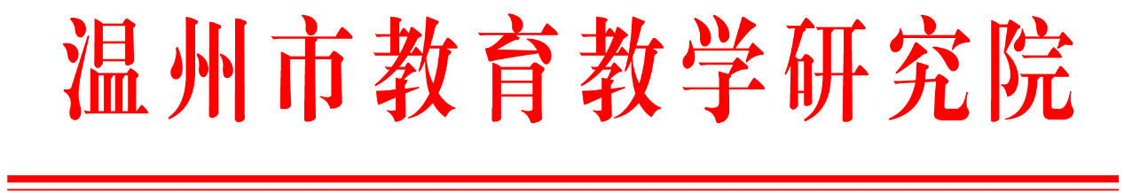
温教研小函〔2021〕468号

关于举行2021下半年小学地方课程《话说
温州》教学设计征集评审活动的通知

各县（市、区）教育局教研部门，市局直属各有关学校：
为进一步加强我市小学地方课程建设，完善《话说温州》课程资源，提升《话说温州》课程建设质量，根据市教研院工作计划，决定举行2021下半年小学地方课程《话说温州》教学设计征集评审活动。现将具体事项通知如下：
一、征集要求
1.参加对象：小学地方课程教师、各县（市、区）小学地方课程教研员。
2.教材范围：限于温州市编教材《话说温州》1-6年级（浙江科学技术出版社，2021年版）的配套教学设计。
3.设计类型：主要指《话说温州》1-6年级某一节课的教学设计，应包含教材分析、教学目标、教学准备、教学过程、板书设计、设计解读等内容，不超过3000字。

二、格式要求
1.课堂实录、教学随笔、调研报告、课题报告等不属于本次征集内容。
2.教学设计要求标题用小三号黑体。正文使用小四号宋体、字间距26磅，正文标题下文居中位置用小四号楷体注明作者及所在单位。
3.文责自负，严禁造假。引用的数据和事实要来自正规出版物和政府权威网站，注明出处。严禁抄袭和盗用他人、他校成果。
三、报送要求
1.各县（市、区）报送名额为：鹿城、瓯海、龙湾、乐清、瑞安、永嘉、平阳、苍南各10个，洞头、文成、泰顺、龙港、经开区各8个。具体年级分配如下：
教材年段 | 县（市、区）
《话说温州》一年级 | 平阳县
《话说温州》二年级 | 经开区、洞头区
《话说温州》三年级 | 瓯海区、永嘉县、龙港市
《话说温州》四年级 | 鹿城区、泰顺县
《话说温州》五年级 | 瑞安市、文成县、苍南县
《话说温州》六年级 | 龙湾区、乐清市
2.各教学设计报送材料：优秀教学设计申报表（见附件1）、教学设计文案、教学设计PPT。
3.各县（市、区）、市直学校，请将教学设计、申报表（附件1）、汇总表（见附件2）打包后，于2021年12月31日前，统一报送至市教研院金琼洁老师处（电话：88630005，电子邮箱：wzxxdf2021@163.com），不接受教师个人直接报送。
四、其他事项
1.请各县（市、区）教研部门做好征集的初选与推荐工作，协助组织宣传，发动学校和教师踊跃参加。
3.本次征集评审设一、二、三等奖。

附件：1.温州市小学《话说温州》教学设计申报表
2.温州市小学《话说温州》教学设计汇总表

温州市教育教学研究院
2021年11月22日

附件1
温州市小学《话说温州》教学设计申报表
课题名称
适用年级 |  | 教师姓名
通讯地址 |  | 联系电话
单位全称
个人诚信承诺 | 我郑重承诺（同意的在括号内打“√”）：  1．所写教学设计系本人原创，没有抄袭他人。（ ）  2．同意主办单位将我的作品公示、上网、出版（ ）  如不同意，则视作放弃参评。  本人签名：  年 月 日
单位意见 | 单位盖章  校长（签名）：  年 月 日
县（市、区）教研室  意见 | 教研室领导或学科教研员签字：  年 月 日
注：相关人员签字、盖章完毕，请县（市、区）教研员将此表以照片的形式，一并打包发至邮箱wzxxdf2021@163.com。

附件2
温州市小学《话说温州》教学设计汇总表
县（市、区）
编码 | 课题名称 | 适用年级 | 作者 | 单位 | 联系方式

填报人： 联系电话： 日期：年月日

